Viết chương trình chat giữa hai máy sử dụng lớp UdpClient có giao diện như sau:
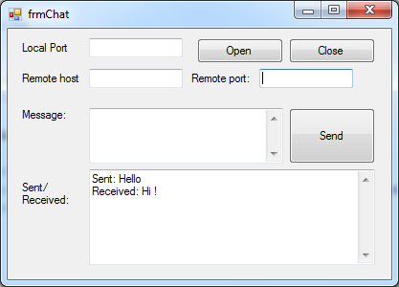
Câu 1: (6 điểm) Viết code để thực hiện chức năng Chat, cụ thể bao gồm:
- Viết code cho nút Open và nút Close (2 đ)
- Viết code cho nút Send (2 đ)
- Viết code để xử lý dữ liệu nhận về (2 đ)
Câu 2: (4 đ) Viết ứng dụng Server, sử dụng lớp TCPListener, có giao diện như sau:
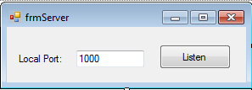
- Viết lệnh cho nút Listen (2 đ)
- Chấp nhận các kết nối đến từ Client và khi Client gửi một xâu ký tự thì chuyển thành xâu ký tự hoa và gửi trả cho Client (2 đ).
TRƯỜNG ĐẠI HỌC SPKT HƯNG YÊN | ĐỀ THI KẾT THÚC HỌC PHẦN
Khoa: CÔNG NGHỆ THÔNG TIN | Trình độ, loại hình đào tạo: ĐHCQ/LT
Bộ môn: Công nghệ phần mềm | Ngành đào tạo: CNTT
Mã BM:........................................... | Học phần: Lập trình mạng
ĐỀ SỐ: 1 | Mã HP:………………Số TC: 3
(Sinh viên nộp lại đề khi giờ thi kết thúc) | Thời gian làm bài: 90 phút
Trưởng khoa/bộ môn Cán bộ ra đề thi 1 Cán bộ ra đề thi 2

Nguyễn Minh Quý
Nguyễn Minh Quý

Ghi chú: - Cán bộ coi thi không giải thích gì thêm! Đề thi gồm có 1 trang

Viết chương trình chat giữa hai máy sử dụng lớp UdpClient có giao diện như sau:
TRƯỜNG ĐẠI HỌC SPKT HƯNG YÊN | ĐỀ THI KẾT THÚC HỌC PHẦN
Khoa: CÔNG NGHỆ THÔNG TIN | Trình độ, loại hình đào tạo: ĐHCQ/LT
Bộ môn: Công nghệ phần mềm | Ngành đào tạo: CNTT
Mã BM:........................................... | Học phần: Lập trình mạng
ĐỀ SỐ: 2 | Mã HP:………………Số TC: 3
(Sinh viên nộp lại đề khi giờ thi kết thúc) | Thời gian làm bài: 90 phút
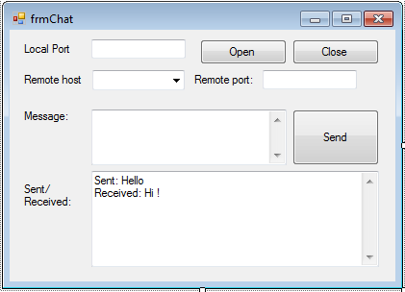
Câu 1: (6 điểm) Viết code để thực hiện chức năng Chat, cụ thể bao gồm:
- Viết code cho nút Open và nút Close (2 đ)
- Viết code cho nút Send (2 đ)
- Viết code để xử lý dữ liệu nhận về (2 đ)
Câu 2: (4 đ) Viết chương trình TCP Client để kết nối tới một server, biết rằng Server đang lắng nghe tại cổng 1000 và địa chỉ 192.168.1.1. Giao diện Client như sau:
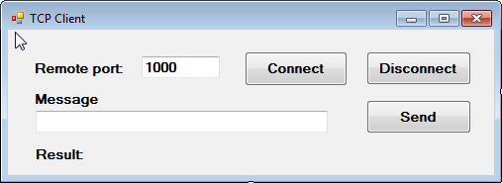
- Viết lệnh cho nút Connect, Disconnect để kết nối/ ngắt kết nối (2 đ)
- Viết lệnh cho nút Send để gửi Message đi và hiển thị dữ liệu server trả về trên lblResult
Trưởng khoa/bộ môn Cán bộ ra đề thi 1 Cán bộ ra đề thi 2

Nguyễn Minh Quý
Nguyễn Minh Quý

Ghi chú: - Cán bộ coi thi không giải thích gì thêm! Đề thi gồm có 1 trang
Viết chương trình chat và restart/shutdown máy từ xa, dùng UdpClient có giao diện như sau:
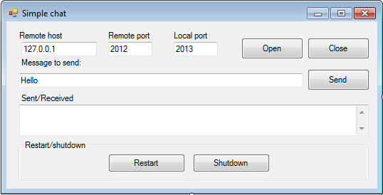
TRƯỜNG ĐẠI HỌC SPKT HƯNG YÊN | ĐỀ THI KẾT THÚC HỌC PHẦN
Khoa: CÔNG NGHỆ THÔNG TIN | Trình độ, loại hình đào tạo: ĐHCQ/LT
Bộ môn: Công nghệ phần mềm | Ngành đào tạo: CNTT
Mã BM:........................................... | Học phần: Lập trình mạng
ĐỀ SỐ: 3 | Mã HP:………………Số TC: 3
(Sinh viên nộp lại đề khi giờ thi kết thúc) | Thời gian làm bài: 90 phút
Câu 1 (6 đ)
- Viết lệnh cho các nút: Open để mở cổng Localport, close để đóng cổng, Send để gửi xâu trong ô Message to send đến phía nhận
- Viết lệnh cho nút Restart và shutdown để khi click thì gửi cho bên nhận xâu tương ứng là “#01”, “#02”.
- Viết lệnh trong sự kiện Timer_tick để nhận dữ liệu và lưu vào Sent/Received.

Câu 2: (4 đ) Viết ứng dụng Server, sử dụng lớp TCPListener, có giao diện như sau:
- Viết lệnh cho nút Listen để bắt đầu lắng nghe kết nối tại cổng 1000 (2 đ)
- Chấp nhận các kết nối đến từ Client và khi Client gửi một số nguyên đến thì tính bình phương của số đó và gửi trả lại cho Client. (2 đ).
TRƯỜNG ĐẠI HỌC SPKT HƯNG YÊN
Khoa: CÔNG NGHỆ THÔNG TIN | Trình độ, loại hình đào tạo: ĐHCQ/LT
Bộ môn: Công nghệ phần mềm | Ngành đào tạo: CNTT
Mã BM:........................................... | Học phần: Lập trình mạng
(Sinh viên nộp lại đề khi giờ thi kết thúc) | Thời gian làm bài: 90 phút
Trưởng khoa/bộ môn Cán bộ ra đề thi 1 Cán bộ ra đề thi 2

Nguyễn Minh Quý
Nguyễn Minh Quý

Ghi chú: - Cán bộ coi thi không giải thích gì thêm! Đề thi gồm có 1 trang
Viết chương trình chat giữa hai máy tính sử dụng UdpClient, có giao diện như sau:
TRƯỜNG ĐẠI HỌC SPKT HƯNG YÊN | ĐỀ THI KẾT THÚC HỌC PHẦN
Khoa: CÔNG NGHỆ THÔNG TIN | Trình độ, loại hình đào tạo: ĐHCQ/LT
Bộ môn: Công nghệ phần mềm | Ngành đào tạo: CNTT
Mã BM:........................................... | Học phần: Lập trình mạng
ĐỀ SỐ: 4 | Mã HP:………………Số TC: 3
(Sinh viên nộp lại đề khi giờ thi kết thúc) | Thời gian làm bài: 90 phút
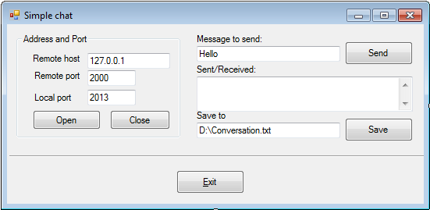
Câu 1: (6 điểm) Viết code để thực hiện chức năng Chat, cụ thể bao gồm:
- Viết code cho nút Open và nút Close để mở và đóng cổng (2 đ)
- Viết code cho nút Send. Dữ liệu gửi đi/ nhận về lưu trong Sent/Received (2đ)
- Viết code cho nút Save để lưu nội dung trong phần Sent/Received ra file (2đ)
Câu 2: (4 đ) Viết chương trình Client, sử dụng lớp TCPClient để kết nối tới một server đang lắng nghe tại cổng 1000.
- Viết lệnh cho nút Connect, Disconnect để kết nối/ ngắt kết nối tới server (2 đ)
- Viết lệnh cho nút Send để gửi Message đi và hiển thị kết quả server trả về trên lblResult
Trưởng khoa/bộ môn Cán bộ ra đề thi 1 Cán bộ ra đề thi 2

Nguyễn Minh Quý
Nguyễn Minh Quý

Ghi chú: - Cán bộ coi thi không giải thích gì thêm! Đề thi gồm có 1 trang
Viết chương trình chat giữa hai máy tính sử dụng UdpClient, có giao diện như sau:
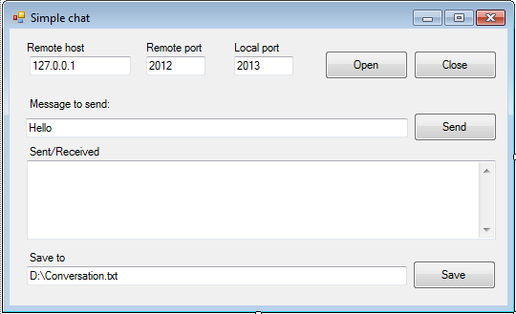
TRƯỜNG ĐẠI HỌC SPKT HƯNG YÊN | ĐỀ THI KẾT THÚC HỌC PHẦN
Khoa: CÔNG NGHỆ THÔNG TIN | Trình độ, loại hình đào tạo: ĐHCQ/LT
Bộ môn: Công nghệ phần mềm | Ngành đào tạo: CNTT
Mã BM:........................................... | Học phần: Lập trình mạng
ĐỀ SỐ: 5 | Mã HP:………………Số TC: 3
(Sinh viên nộp lại đề khi giờ thi kết thúc) | Thời gian làm bài: 90 phút
Câu 1: (6 điểm) Viết code để thực hiện chức năng Chat, cụ thể bao gồm:
- Viết code cho nút Open và nút Close để mở và đóng cổng (2 đ)
- Viết code cho nút Send (2 đ)
- Viết code cho nút Save để lưu nội dung trong phần Sent/Received ra file (2đ)
Câu 3 (4 điểm):Viết chương trình Client sử dụng lớp TCPClient để kết nối đến Server đang nghe tại cổng 1000, sau đó tiến hành gửi thông tin về sinh viên (Gồm Họ tên, địa chỉ) đến server.
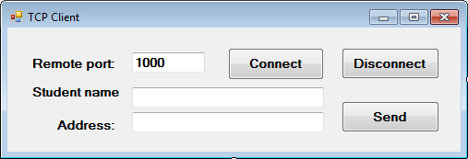
a) Viết lệnh cho nút Connect và Disconnect để kết nối/hủy kết nối đến server (2 đ)
b) Viết lệnh cho nút Send để gửi <Họ tên>#<địa chỉ> cho server. (2 đ)
Trưởng khoa/bộ môn Cán bộ ra đề thi 1 Cán bộ ra đề thi 2

Nguyễn Minh Quý
Nguyễn Minh Quý

Ghi chú: - Cán bộ coi thi không giải thích gì thêm! Đề thi gồm có 1 trang
Viết chương trình tra cứu sách thư viện (Sử dụng Broadcast). Giả sử đã có sẵn hàm tra cứu sách: String TraCuu(string MaSach), hàm này nhận mã sách và trả về thông tin của cuốn sách đó.  Giao diện chương trình client và server như sau: | 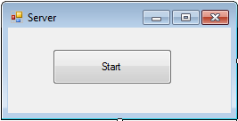

TRƯỜNG ĐẠI HỌC SPKT HƯNG YÊN | ĐỀ THI KẾT THÚC HỌC PHẦN
Khoa: CÔNG NGHỆ THÔNG TIN | Trình độ, loại hình đào tạo: ĐHCQ/LT
Bộ môn: Công nghệ phần mềm | Ngành đào tạo: CNTT
Mã BM:........................................... | Học phần: Lập trình mạng
ĐỀ SỐ: 6 | Mã HP:………………Số TC: 3
(Sinh viên nộp lại đề khi giờ thi kết thúc) | Thời gian làm bài: 90 phút
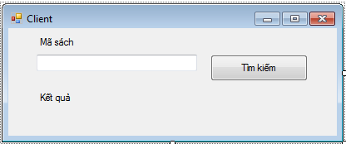
Câu 1 ( 2 đ)
- Viết lệnh cho nút "Tìm kiếm" trên Client để gửi cho server mã sách trong textbox
- Kết quả nhận về sẽ được hiển thị trong nhãn Kết quả.
Câu 2 (4 đ): Đối với form server, việc nhận yêu cầu gửi đến và xử lý yêu cầu sẽ được thực hiện trong sự kiện Tick của điều khiển Timer (có Interval = 100miligiây).
- Viết lệnh cho nút "Start" trên form server để bắt đầu bật timer (2 đ)
- Trong sự kiện Timer_Tick(...), viết các lệnh để thực hiện đọc, xử lý yêu cầu và gửi trả về kết quả cho phía Client (2 đ).
Câu 3: (4 đ) Viết ứng dụng Server, sử dụng lớp TCPListener, có giao diện như sau:
- Viết lệnh cho nút Listen (2 đ)
- Chấp nhận các kết nối đến từ Client và khi Client gửi một xâu ký tự đến thì chuyển thành chữ thường và gửi trả về cho Client (2 đ).

Trưởng khoa/bộ môn Cán bộ ra đề thi 1 Cán bộ ra đề thi 2

Nguyễn Minh Quý
Nguyễn Minh Quý

Ghi chú: - Cán bộ coi thi không giải thích gì thêm! Đề thi gồm có 1 trang
Viết chương trình tra cứu từ điển (Sử dụng Broadcast). Giả sử có sẵn hàm tra cứu trả về nghĩa của từ: String TraCuu(string Tu), hàm này nhận từ tiếng Anh và trả về nghĩa tiếng Việt.
Giao diện Client / server như sau:
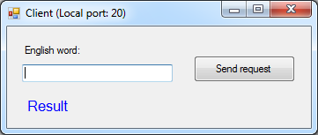

TRƯỜNG ĐẠI HỌC SPKT HƯNG YÊN | ĐỀ THI KẾT THÚC HỌC PHẦN
Khoa: CÔNG NGHỆ THÔNG TIN | Trình độ, loại hình đào tạo: ĐHCQ/LT
Bộ môn: Công nghệ phần mềm | Ngành đào tạo: CNTT
Mã BM:........................................... | Học phần: Lập trình mạng
ĐỀ SỐ: 7 | Mã HP:………………Số TC: 3
(Sinh viên nộp lại đề khi giờ thi kết thúc) | Thời gian làm bài: 90 phút
Câu 1 (4 điểm)
- Viết lệnh cho nút "Send request" để gửi Từ tiếng Anh trong textbox cho server
- Kết quả nhận về sẽ được hiển thị trong nhãn Kết quả.
Câu 2 (2 đ): Đối với form server, việc nhận yêu cầu gửi đến và xử lý yêu cầu sẽ được thực hiện trong sự kiện Tick của điều khiển Timer (có Interval = 100miligiây).
- Viết lệnh cho nút "Start" trên form server để bắt đầu bật timer (1 đ)
- Trong sự kiện Timer_Tick(...), viết các lệnh để thực hiện đọc, xử lý yêu cầu và gửi trả về kết quả cho phía Client (1 đ).
Câu 3(4đ):Viết chương trình Client sử dụng lớp TCPClient để kết nối đến Server đang nghe tại cổng 1000, sau đó tiến hành gửi thông tin về sinh viên (Gồm Họ tên, địa chỉ) đến server.
a) Viết lệnh cho nút Connect và Disconnect để kết nối/hủy kết nối đến server (2 đ)
b) Viết lệnh cho nút Send để gửi <Họ tên>#<địa chỉ> cho server. (2 đ)
Trưởng khoa/bộ môn Cán bộ ra đề thi 1 Cán bộ ra đề thi 2

Nguyễn Minh Quý
Nguyễn Minh Quý

Ghi chú: - Cán bộ coi thi không giải thích gì thêm! Đề thi gồm có 1 trang

Viết chương trình UDP tra cứu điểm (Sử dụng Broadcast). Giả sử đã có sẵn hàm tra cứu để trả về tổng điểm như sau float TraCuu(String SoBD), Giao diện Client/Server như sau.
TRƯỜNG ĐẠI HỌC SPKT HƯNG YÊN | ĐỀ THI KẾT THÚC HỌC PHẦN
Khoa: CÔNG NGHỆ THÔNG TIN | Trình độ, loại hình đào tạo: ĐHCQ/LT
Bộ môn: Công nghệ phần mềm | Ngành đào tạo: CNTT
Mã BM:........................................... | Học phần: Lập trình mạng
ĐỀ SỐ: 8 | Mã HP:………………Số TC: 3
(Sinh viên nộp lại đề khi giờ thi kết thúc) | Thời gian làm bài: 90 phút

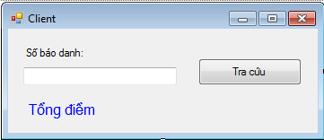 | 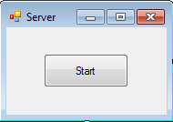  Server
Câu 1 (4 điểm)
- Viết lệnh cho nút "Tra cứu" để gửi Số báo danh trong textbox cho server
- Kết quả nhận về sẽ được hiển thị trong nhãn Tổng điểm.
Câu 2 (2 đ): Đối với form server, việc nhận yêu cầu gửi đến và xử lý yêu cầu sẽ được thực hiện trong sự kiện Tick của điều khiển Timer (có Interval = 100miligiây).
- Viết lệnh cho nút "Start" trên form server để bắt đầu bật timer (1 đ)
- Trong sự kiện Timer_Tick(...), viết các lệnh để thực hiện đọc, xử lý yêu cầu và gửi trả về kết quả cho phía Client (1 đ).
Câu 3(4đ):Viết chương trình Client sử dụng lớp TCPClient để kết nối đến Server đang nghe tại cổng 1000, sau đó tiến hành gửi thông tin về sinh viên (Gồm Họ tên, địa chỉ) đến server.
a) Viết lệnh cho nút Connect và Disconnect để kết nối/hủy kết nối đến server (2 đ)
b) Viết lệnh cho nút Send để gửi <Họ tên>#<địa chỉ> cho server. (2 đ)
Trưởng khoa/bộ môn Cán bộ ra đề thi 1 Cán bộ ra đề thi 2

Nguyễn Minh Quý
Nguyễn Minh Quý

Ghi chú: - Cán bộ coi thi không giải thích gì thêm! Đề thi gồm có 1 trang
Viết chương trình chat giữa hai máy tính sử dụng UdpClient, có giao diện như sau:
TRƯỜNG ĐẠI HỌC SPKT HƯNG YÊN | ĐỀ THI KẾT THÚC HỌC PHẦN
Khoa: CÔNG NGHỆ THÔNG TIN | Trình độ, loại hình đào tạo: ĐHCQ/LT
Bộ môn: Công nghệ phần mềm | Ngành đào tạo: CNTT
Mã BM:........................................... | Học phần: Lập trình mạng
ĐỀ SỐ: 9 | Mã HP:………………Số TC: 3
(Sinh viên nộp lại đề khi giờ thi kết thúc) | Thời gian làm bài: 90 phút
Câu 1: (6 điểm) Viết code để thực hiện chức năng Chat, cụ thể bao gồm:
- Viết code cho nút Open và nút Close để mở và đóng cổng (2 đ)
- Viết code cho nút Send. Dữ liệu gửi đi/ nhận về lưu trong Sent/Received (2đ)
- Viết code cho nút Save để lưu nội dung trong phần Sent/Received ra file (2đ)
Câu 2: (4 đ) Viết ứng dụng Server, sử dụng lớp TCPListener, có giao diện như sau:
- Viết lệnh cho nút Listen (2 đ)
- Chấp nhận các kết nối đến từ Client và khi Client gửi một xâu ký tự thì chuyển thành xâu ký tự hoa và gửi trả cho Client (2 đ).

Trưởng khoa/bộ môn Cán bộ ra đề thi 1 Cán bộ ra đề thi 2

Nguyễn Minh Quý
Nguyễn Minh Quý

Ghi chú: - Cán bộ coi thi không giải thích gì thêm! Đề thi gồm có 1 trang
TRƯỜNG ĐẠI HỌC SPKT HƯNG YÊN | ĐỀ THI KẾT THÚC HỌC PHẦN
Khoa: CÔNG NGHỆ THÔNG TIN | Trình độ, loại hình đào tạo: ĐHCQ/LT
Bộ môn: Công nghệ phần mềm | Ngành đào tạo: CNTT
Mã BM:........................................... | Học phần: Lập trình mạng
ĐỀ SỐ: 10 | Mã HP:………………Số TC: 3
(Sinh viên nộp lại đề khi giờ thi kết thúc) | Thời gian làm bài: 90 phút
Viết chương trình tra cứu sản phẩm (Sử dụng Broadcast). Giả sử có sẵn hàm để tra cứu là String TraCuu(String MaSP).Hàm này nhận vào Mã SP và trả về thông tin của sản phẩm đó.
Giao diện chương trình client và server tương ứng:
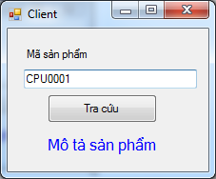  Giao diện Client | Giao diện Server
Câu 1 (4 điểm)
- Viết lệnh cho nút "Tra cứu" để gửi Mã sản phẩm trong textbox cho server
- Kết quả nhận về sẽ được hiển thị trong nhãn Mô tả sản phẩm.
Câu 3 (2 đ): Đối với form server, việc nhận yêu cầu gửi đến và xử lý yêu cầu sẽ được thực hiện trong sự kiện Tick của điều khiển Timer (có Interval = 100miligiây).
- Viết lệnh cho nút "Start" trên form server để bắt đầu bật timer (1 đ)
- Trong sự kiện Timer_Tick(...), viết các lệnh để thực hiện đọc, xử lý yêu cầu và gửi trả về kết quả cho phía Client (1 đ).
Câu 3: (4 đ) Viết ứng dụng Server, sử dụng lớp TCPListener, có giao diện như sau:
- Viết lệnh cho nút Listen (2 đ)
- Khi có Client kết nối đến thì chấp nhận kết nối đó, đồng thời gửi một xâu ký tự "Welcome to Server" cho phía Client (2 đ).
Trưởng khoa/bộ môn Cán bộ ra đề thi 1 Cán bộ ra đề thi 2

Nguyễn Minh Quý
Nguyễn Minh Quý

Ghi chú: - Cán bộ coi thi không giải thích gì thêm! Đề thi gồm có 1 trang

